Состязание «Восхождение на горы»

Описание задания
Состязание старшей возрастной группы основной категории этого года называется «Восхождение на горы».
Тема этого года «Роботы-исследователи» предлагает участникам создать роботов, способных получать данные и исследовать различные окружающие условия. Часто исследователи полагаются на подсказки, которые помогают им вести исследования в незнакомой местности. В иных случаях они могут блуждать в попытках найти все необходимое. Исследователи также должны заботиться о себе во время экспедиции, поскольку окружающая обстановка может представлять для них реальный риск.
Состязание старшей возрастной группы ставит перед участниками задачу построить робота, который должен собрать припасы и доставить их отдаленным поселениям высоко в горах. Имеются подсказки относительно окружающей обстановки и местонахождения каждой части припасов, которые нужно собрать. Чем ближе припасы будут доставлены к месту сброса, тем выше баллы. Однако действовать нужно осторожно, чтобы робот не соскользнул и не упал с горы.
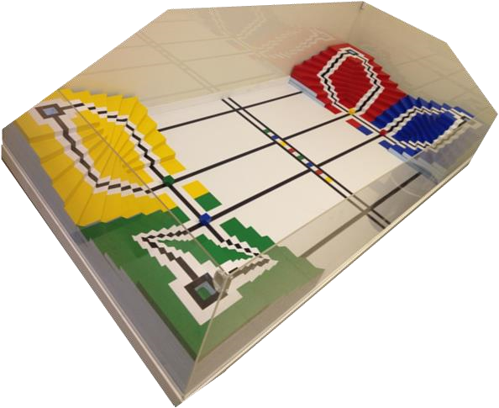
Правила
- Все участники должны находиться в специально отведенных местах в зоне соревнований в течение периода проверки, который проводится до периода сборки и отладки. С этого момента в зоне соревнования могут находиться только участники.
- Схема проведения данных соревнований следующая:
  - Квалификационные раунды (учитывается лучший результат)
  - Четвертьфинал (1 раунд)
  - Полуфинал (1 раунд)
  - Финал (1 раунд)
- Период сборки и отладки для данных соревнований составляет 150 минут и будет проходить перед первым квалификационным раундом.
- Период настройки для каждого последующего раунда составляет:
  - Для второго квалификационного раунда – 45 минут
  - Для третьего квалификационного раунда – 30 минут
  - Для четвертьфинала – 15 минут
  - Для полуфинала – 15 минут
  - Для финала – 10 минут
- Роботу будет дано 2 минуты на выполнение задания. Отсчет времени начинается, когда судья дает сигнал к старту. Робот должен быть расположен в зоне старта. Как только участники внесли удовлетворяющие их физические изменения, судья дает сигнал для выбора программы (но не для запуска). Участники должны дождаться сигнала судьи к старту, прежде чем привести робота в движение (запустить программу).
- Максимальный размер робота до его старта не должен превышать 250 мм × 250 мм × 250 мм. После старта размеры робота не ограничены.
- Робот должен стартовать на уровне основания поля. Никакая часть робота не должна касаться гор или цветной зоны у подножия горы.
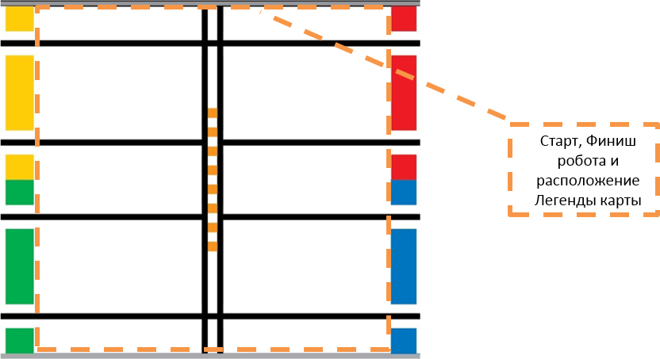
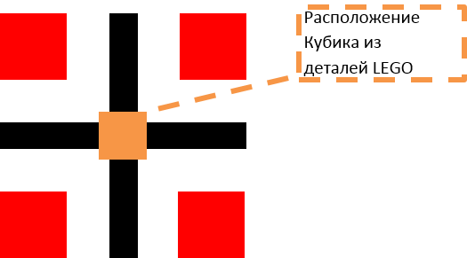
- Каждая гора может находиться в одном из двух положений. В начале каждого раунда будет выбрано случайным образом положение каждой горы. 4 цветных кубика из деталей LEGO (красный, зеленый, синий и желтый) будут расположены случайным образом, по одному на пересечении видимых черных линий у подножия каждой горы. Стартовое положение кубика из деталей LEGO никогда не будет у горы того же цвета. Положение каждой горы и местоположение каждого цветного кубика одинаковы для всех участников конкретного раунда.
- Положение каждой горы и место каждого цветного кубика будут закодированы посредством последовательности из 8 цветных плиток, которая будет расположена в центре поля. Это известно как легенда карты.
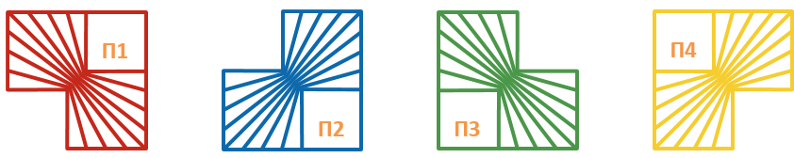
- Цветные горы расположены по часовой стрелке следующим образом: красная (вверху справа), синяя (внизу справа), зеленая (внизу слева) и желтая (вверху слева). «Естественное» положение каждой горы – это положение, при котором вершина горы находится в углу поля. Первые четыре цветные плитки указывают на положение соответствующей горы. Цвет плитки соответствует «естественному» положению горы того же цвета. Горы могут быть расположены только в одном из двух положений – в их «естественном» положении (вершина находится в углу поля) или в «альтернативном» положении (повернутом на 90 градусов, причём вершина прилегает к соседней горе). Первые четыре цветные плитки указывают на положение красной, синей, зеленой и желтой гор соответственно.
- Места красного, синего, зеленого и желтого кубиков из деталей LEGO будут определены плитками с 5-ой по 8-ую таким образом, что цвет пятой плитки соответствует цвету кубика, расположенного у подножия горы в секторе 1 (красная гора); цвет шестой плитки соответствует цвету кубика, расположенного у подножия горы в секторе 2 (синяя гора); цвет седьмой плитки соответствует цвету кубика, расположенного у подножия горы в секторе 3 (зеленая гора), и цвет последней плитки соответствует цвету кубика, расположенного у подножия горы в секторе 4 (желтая гора).
- Задача робота – расположить каждый цветной кубик из деталей LEGO как можно выше на горе того же цвета, при чем максимальное количество баллов дается за помещение кубика из деталей LEGO в отверстие на вершине горы.
- Если во время выполнения задания возникает неопределенная ситуация, окончательное решение принимает судья. Решение будет смещено в сторону худшего результата, возможного в данной ситуации.
- Попытка и отсчет времени будут завершены, если:
  - участник команды коснется робота после его старта
  - время, отведенное на выполнение задания (2 минуты), закончилось
  - робот полностью покинул поле состязания>
  - произошло нарушение правил и регламента
Подсчёт баллов
- Подсчет баллов будут производиться только по завершению попытки или когда отсчет времени будет остановлен.
- Каждый цветной кубик из деталей LEGO, расположенный в зоне у подножия горы того же цвета = 10 баллов.
- Каждый цветной кубик из деталей LEGO, расположенный на «склоне» горы того же цвета (выше подножия горы, но не на вершине) = 25 баллов.
- Каждый цветной кубик из деталей LEGO, расположенный на вершине горы того же цвета (но не в отверстии на вершине горы) = 50 баллов.
- Каждый цветной кубик из деталей LEGO, расположенный в отверстии на вершине горы того же цвета = 100 баллов.
- Максимальное количество баллов = 400, в том числе:
  - 400 баллов (4 цветных кубика из деталей LEGO расположены в отверстиях на вершинах соответствующих гор × 100 баллов).
- Если у команд одинаковое количество баллов, то определение позиции в рейтинге происходит по наименьшему записанному значению времени.
Поле состязания в 3D без гор
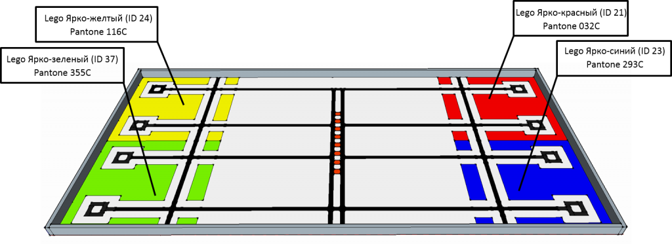

Поле состязания в 3D с горами
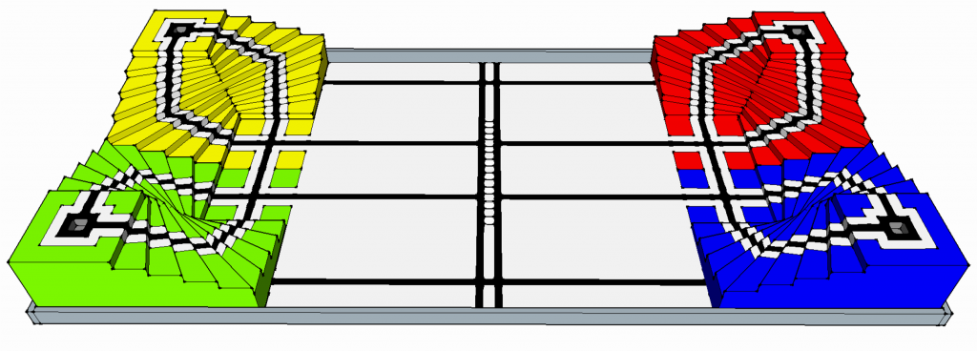
Спецификация поля I
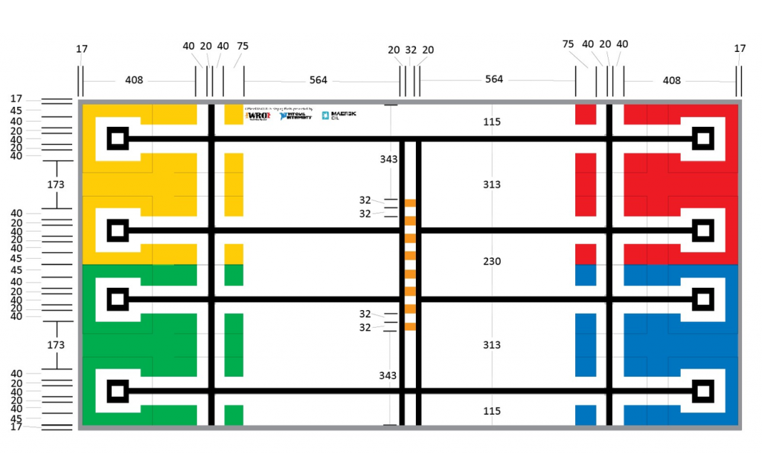
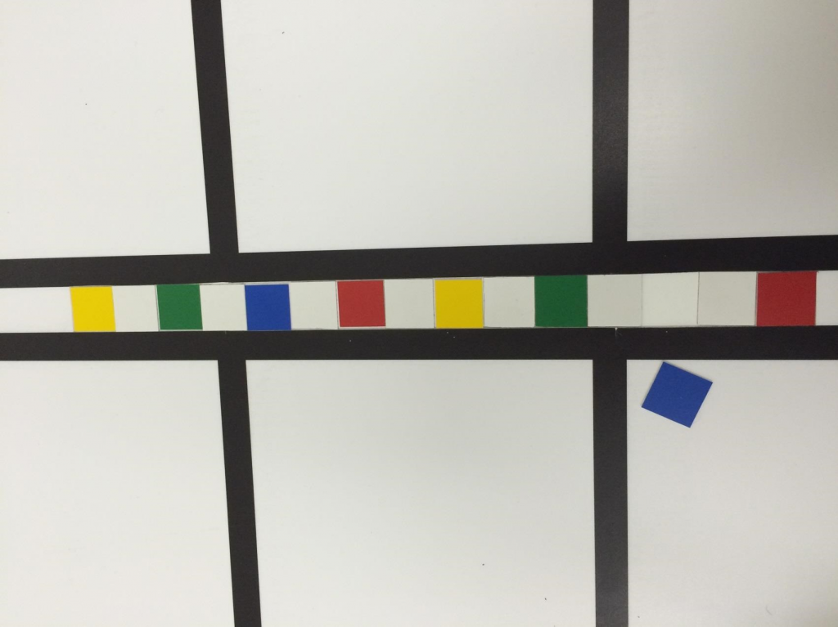
Покрытие поля напечатана на плотном картоне.
Все квадратики 32 мм × 32 мм вырезаны из этого листа, так что цветные плитки входят в слот по размеру.

Спецификация поля II – Спецификация шаблона горы (вид сверху)
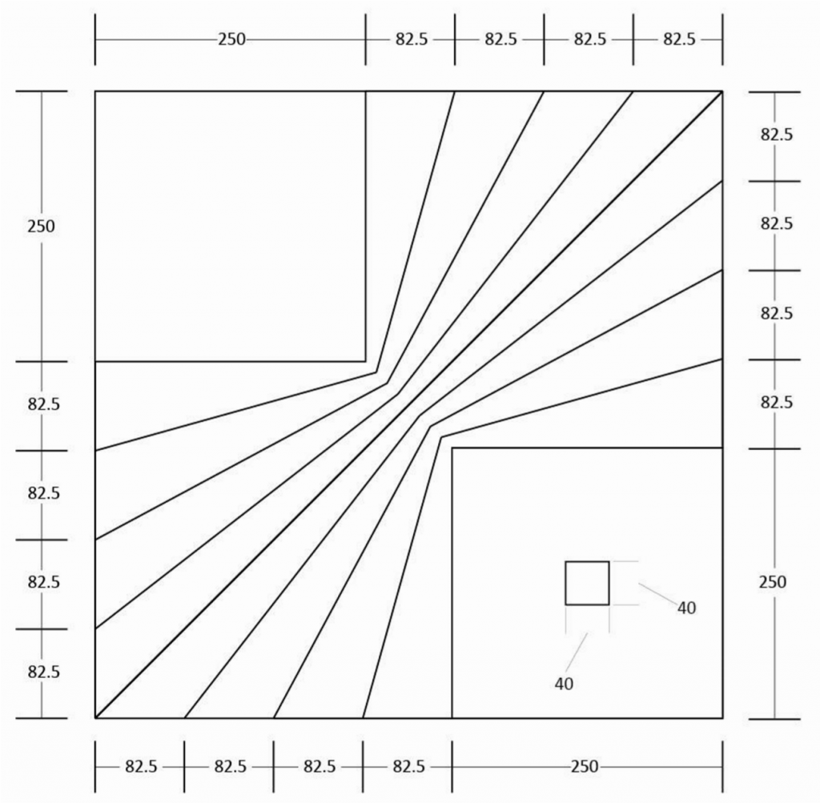
Высота каждого слоя горы составляет 25 мм.
Размеры вершины горы составляют 250 мм × 250 мм.
Размеры отверстия в центре вершины горы составляют 40 мм × 40 мм.
Наименьшее расстояние между слоями составляет приблизительно 14 мм.
Спецификация поля IV
- Внешний размер поля составляет 2400 мм × 1200 мм.
- Борты с каждой стороны стола имеет размер 17 мм в ширину и 50 мм в высоту. Щиты для предотвращения падения прикреплены к бортам, что в общей сложности составляет 300 мм в высоту над поверхностью поля. Они могут быть собраны из прозрачного пластика, картона, крашенного или некрашеного дерева.
- Линии и цветные элементы напечатаны на тонком покрытии, квадратики размером 32 мм × 32 мм вырезаны из покрытия в месте расположения легенды карты.
- Плитки размером 31 мм × 31 мм той же толщины, что и данный материал с одной стороны, содержащей однотонную окраску.
- В качестве реквизитов состязания используются плитки, упомянутые в пункте 9 Правил, и кубики, собранные из стандартных кирпичей LEGO 2×4, упомянутых в пункте 11 Правил.
- Цепочка из 8 оранжевых квадратиков, известная как легенда карты, должна быть заполнена цветными однотонными плитками вначале состязаний.
- Кубики, собранные из стандартных кирпичей LEGO размером 2×4, будут расположены на пересечении у подножия горы.
Спецификация реквизитов состязания I
ПРИМЕЧАНИЕ: Требуется только один кубик каждого цвета.
! На Всероссийской Робототехнической Олимпиаде 2015 в качестве зеленого кубика будет использоваться кубик цвета LEGO ID 28 вместо ID 37.
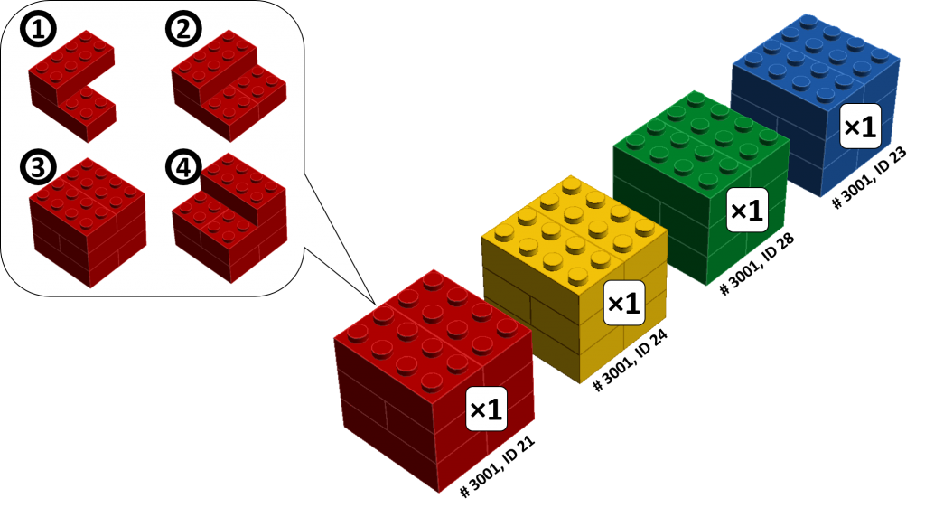

Спецификация реквизитов состязания II
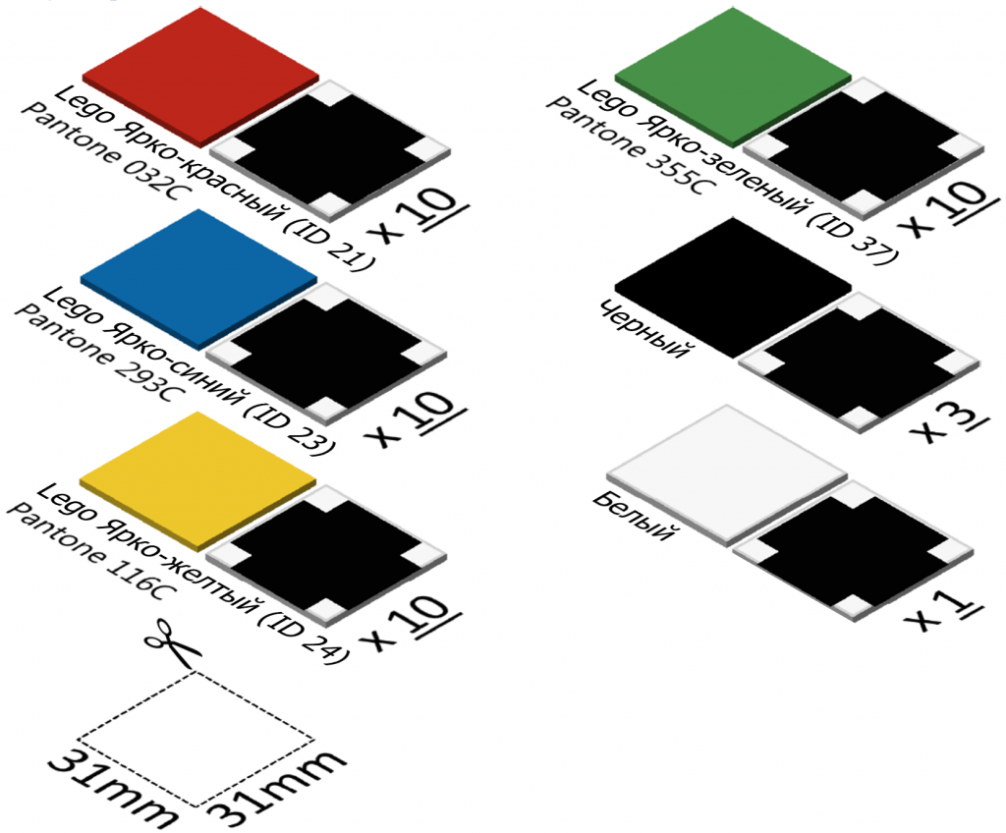
Спецификация цветов
! Данная спецификация цветов не распространяется на цветные кубики.
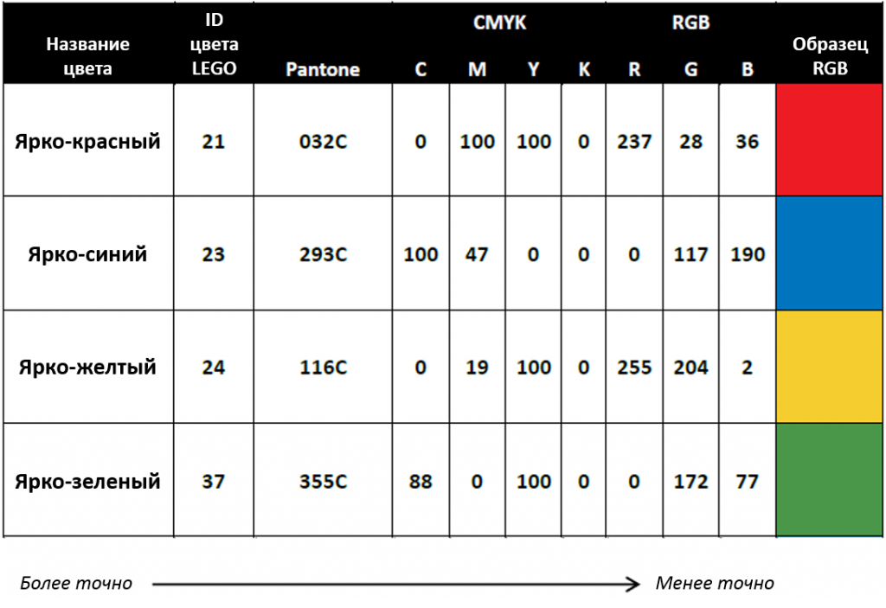
- Если национальный организатор пожелает использовать плоское поле с напечатанной разметкой без гор, правила могут быть изменены таким образом, что реквизиты состязания должны быть доставлены в квадраты размером 40 мм × 40 мм, напечатанные на поле. Эти квадраты находились бы непосредственно под отверстиями в вершине каждой горы, если бы те использовались. Тот же цветовой код может быть использован для определения того, какой из двух белых квадратов должен быть использован в каждом секторе, а также для предоставления информации о стартовом положении каждого цветного кубика. Задание все еще может быть выполнено без использования кодовой информации, поскольку расположение каждого кубика из деталей LEGO на поле указывает на положение горы. Это исключает инженерный аспект восхождения на гору при сохранении сложности составления программы для состязания.
- Некоторые организаторы могут пожелать использовать альтернативное решение плиткам и слотам, вырезанным из покрытия. Мы попытались использовать альтернативные материалы (двусторонний скотч, текстильную застёжку и т.д.), чтобы закрепить цветные плитки и это не увенчалось успехом. Одно из возможных решений – распечатать несколько различных версий поля с разными вариантами задания. Вместо плиток будет полностью заменяться все покрытие поля. Участникам может быть отправлено ограниченное количество вариантов заданий для тренировок с объяснением того, что на самих соревнованиях будут использованы варианты заданий, отличные от используемых для тренировок.
- Поскольку кодовая информация содержится в цепочке из восьми слотов, то чтобы упростить конструкцию поля, можно воспользоваться другим решением – вырезать весь код единым фрагментом. Тогда могут быть распечатаны различные коды и затем использованы для разных вариантов задания. В этом случае вместо отдельных плиток распечатывается и заменяется вся область легенды карты.
- Обратите внимание, что картон достаточно легко резать и плитки достаточно гибкие. Плитки размером 31 мм × 31 мм легко входят в слоты размером 32 мм × 32 мм.

